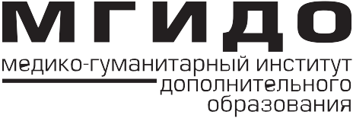

18 декабря 2021

Артроскопия коленного
сустава

Курс с использованием биологического материала

МАСЦ (Мультипрофильный аккредитационно-симуляционный центр)
РНИМУ им. Н.И. Пирогова Москва

Описание курса
Данный курс разработан для хирургов, чей профессиональный интерес и специализация лежит в области артроскопии коленного сустава. В течение этого периода участникам будет предложена теоретическая программа: лекции, обсуждение различных клинических случаев, а также возможность отработки практических навыков на биоматериале. В результате прохождения данного курса участники овладеют знаниями по отбору пациентов, выбору имплантатов, а также навыками, необходимыми для проведения артроскопических вмешательств.

От участников приветствуется интерактивная работа и инициация дискуссий с преподавателями (возможность привезти рентгеновские снимки собственных пациентов и другие материалы клинических случаев для обсуждения их с опытным хирургом)

Будем рады видеть Вас на мероприятии!

Лекторы
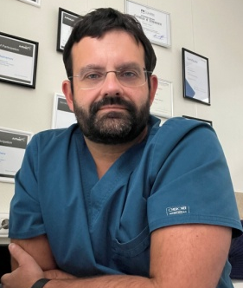

Семенов Антон Игоревич
Врач травматолог,
Руководитель центра артроскопии и спортивной травмы ЦКБ святителя Алексия
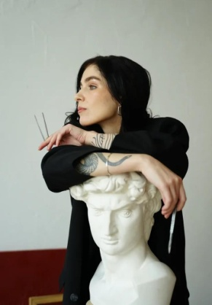
Овчаренко Татьяна Андреевна
Клинический анатом, ассистент ПСПбГМУ им. акад. И. П. Павлова

Профиль участника курса
Данный курс предназначен для практикующих врачей травматологов-ортопедов, желающих начать выполнение операций по артроскопии коленного сустава.

Программа

18 декабря 2021

Время | Тема | Лектор
10:00 – 10:05 | Вступительное слово
 | Анатомический Блок Клинико-анатомический разбор. Дуэт клинический травматолог и анатом. Фокус коленный сустав
10:05 - 10:20 | Хирургическая анатомия коленного сустава. | Семенов А.И.
10:20 - 10:40 | Прикладная анатомия менисков и крестообразных связок применительно к артроскопическим операциям. | Семенов А.И.
10:40 - 11:40 | Диссекция области коленного сустава на нефиксированном анатомическом материале  в интересах артроскопических операций. | Овчаренко Т.А.
 | Workshop
11:40-12:00 | Презентация продукции компании спонсора
12:00 - 12:40 | Обед
Практическая работа 1

Правила поведения в лаборатории
Формирование группы
12:40 –14:40 | - Ревизия после шва мениска,  - Реконструкция корня мениска,  - Артроспическая реконструкция ЗКС
14:40 -15:00 | Презентация продукции компании спонсора
15:00 -15:20 | Кофе-брейк
 | Практическая работа 2
15:20-17:30 | - Артросопическая ревизия ПКС  - Артроскопическая ревизия ЗКС  - Реконструкция ЗЛУ
17:30 -17:50 | Презентация продукции компании спонсора
17:50-18:00 | Завершение курса, выдача сертификатов.

Место проведения курса  МАСЦ (Мультипрофильный аккредитационно-симуляционный центр)  РНИМУ им. Н.И.Пирогова  ул. Островитянова, д. 1 стр. 4, Москва  E-mail: rsmu@rsmu.ru  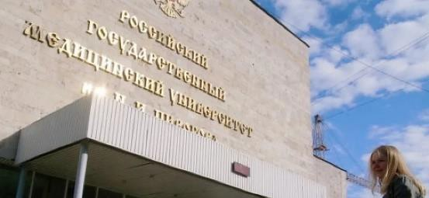 | Отель "Богородское”  Ленинский просп., 119А, Москва, Россия Москва  https://bogorodskoe-hotel.ru/  Телефон ресепшн: +7 (495) 229-63-36  Viber, WhatsApp, Telegram: +7 (916) 966-31-11  Трансферы  Аэропорт-отель  МАСЦ РНИМУ им. Н.И.Пирогова – аэропорт Организованы согласно перелетам

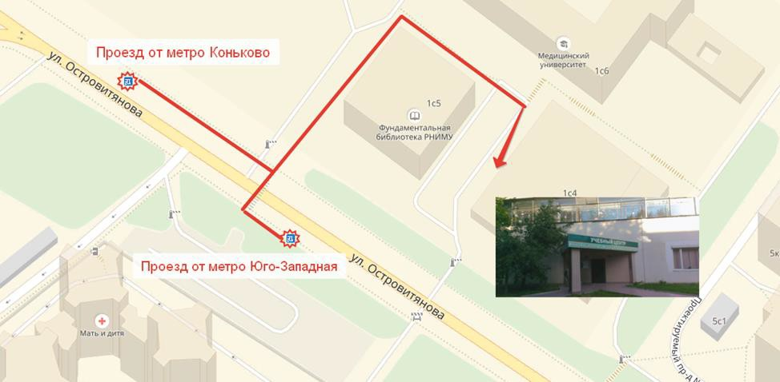

СХЕМ А П РОЕЗДА НА ДИС СЕКЦИО ННЫЙ КУРС

- Пр о е зд о т м. Ко нь ко в о :
Последний вагон из центра, выход налево, к ул. Островитянова, авт. 361, 827, до остановки «улица Островитянова, 2».
Далее пешком до входа на территорию РНИМУ им. Н.И.Пирогова войти в калитку на территорию Медицинского университета.
Обойти слева здание Фундаментальной библиотеки РНИМУ (1с5) до здания 1с4 - Учебный центр медицинских технологий РНИМУ им. Н.И. Пирогова
- Пр о е зд о т м. Ю го -Запад ная:

Первый вагон из центра, в переходе выход налево, затем направо к авт. 66, 361 до остановки
«улица Островитянова, 2».
Далее перейти через пешеходный переход на противоположную сторону и войти в калитку на территорию Медицинского университета.
Обойти слева здание Фундаментальной библиотеки РНИМУ (1с5) до здания 1с4 - Учебный центр медицинских технологий РНИМУ им. Н.И.Пирогова

